متوسطة : ضيف السلامي/ رابح المستوى: ثانية متوسط المدة: ساعة ونصف
اختبار الفصل الثالث في العلوم الفيزيائية و التكنولوجيا
السنة الدراسية 2023/2024 الاسم ................ اللقب : ................ القسم :2م
التمرين الاول (06 ن)
صنف الأجسام التالية في الجدول أدناه :
_صفيحة فولاذية _صفيحة نحاسية _صفيحة حديدية _صفيحة من الرصاص _إبرة مغناطيسية
_خاتم فضة _زجاج _مدور حديدي _الفلين _الخشب _برادة الحديد _ماسك الورق
المواد اللامغناطيسية | المواد المغناطيسية
…...........................................................................................  …........................................................................................... | …...........................................................................................  …...........................................................................................
عرف المواد المغناطيسية ؟ ......................................................................................
عرف المواد اللا مغناطيسية ؟ ..........................................................................
التمرين الثاني (06 ن)
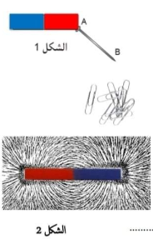
يمثل الشكل 1 انجذاب مسمار من الفولاذ من طرف مغناطيس مستقيم , ثم نقربه
إلى مجموعة من مساسيك الورق الحديدية
1 أ- صف ما يحدث ....................................................................
و كيف نسمي هذه الطريقة للمغنطة ؟................................................
ب- هل تمغنط المسمار دائم أو مؤقت ؟..............................................
علل ؟.....................................................................................
نضع فوق المغناطيس السابق ورق مقوى و ننثر عليها برادة الحديد كما هو موضح في الشكل 2
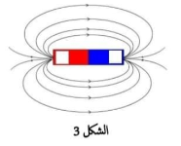
2 أ- سمي المنطقة التي تحيط بالمغناطيس ؟
....................................................................................
ب- بماذا تسمى الخطوط التي تشكلها برادة الحديد؟
....................................................................................
3 ارسم الخطوط التي يشكلها المغناطيس حرف U ؟

الوضعية الإدماجة : ( 8 ن)
І- نحقق التجربة كما في الشكل4:
الشكل 4
1 – سم التجربة.
....................................................................................
2 – ماذا يحدث عند غلق القاطعة؟
....................................................................................
3 – ماذا تستنتج؟
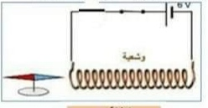
....................................................................................
لاحظ الشكل المقابل جيدا (الشكل 5 ):
1-سم التركيب المقابل …………………………………………………………
الشكل 5
2- عند غلق القاطعة ماذا يحدث للابرة؟
………………………………
3- عند عكس اقطاب البطارية ماذا يحدث ؟ ……………………………………………………………
4- ماذا نستنتج ……………………

يجب أن أفكر جيدا قبل أن أجيب

يجب أن أفكر جيدا قبل أن أجيب

يجب أن أفكر جيدا قبل أن أجيب

يجب أن أفكر جيدا قبل أن أجيب

يجب أن أفكر جيدا قبل أن أجيب

بالتوفيق للجميع وعطلة سعيدة…

